Черновские  вести | 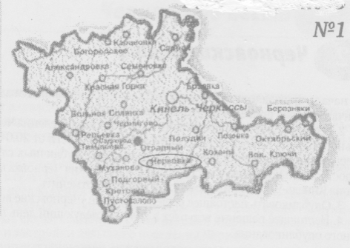
Газета Администрации сельского поселения Черновка  муниципального района Кинель-Черкасский Самарской области | № 17(700)  30 апреля 2026 года

ПРОКУРАТУРА КИНЕЛЬ-ЧЕРКАССКОГО РАЙОНА ИНФОРМИРУЕТ

По иску прокуратуры Кинель-Черкасского района взысканы денежные средства потерпевшей по уголовному делу, переведенные на счёт жительницы республики Тыва, в размере 125 т.р. рублей

В производстве следственного органа МВД Кинель-Черкасского района находилось уголовное дело по ст. 159 УК РФ по факту хищения денежных средств путем мошенничества у жительницы с. Кинель-Черкассы.
В ходе предварительного расследования установлено, что 42– летняя местная жительница будучи введённая в заблуждение относительно приобретения посредством сети «Интернет» товара (бижутерии), перевела на счёт жительницы респ. Тыва денежные средства в размере 125 т.р., однако товар ею получен не был, денежные средства не возвращены.
В связи с данными обстоятельствами прокуратурой Кинель-Черкасского района подготовлено и направлено исковое заявление по месту жительства владельца банковского счёта о взыскании неосновательного обращения на указанную сумму.
Однако, решением Кызылского районного суда респ. Тыва от 15.10.2025 в удовлетворении исковых требований было отказано.
Не согласившись с выводами указанного судебного решения прокуратурой района принесено апелляционное представление, которое рассмотрено Верховным судом Республики Тыва.
Определением Верховного суда Республики Тыва принято решение об удовлетворении исковых требований прокурора в полном объёме.
27.04.2026
ВНИМАНИЮ ЖИТЕЛЕЙ СЕЛЬСКОГО ПОСЕЛЕНИЯ

Уважаемые жители!

МЧС России разработало памятку о порядке действий в условиях режимов «Беспилотная опасность» и «Ракетная опасность».

Пожалуйста, ознакомьтесь с рекомендациями!
Будьте внимательны к своей безопасности и безопасности близких.

Берегите себя!
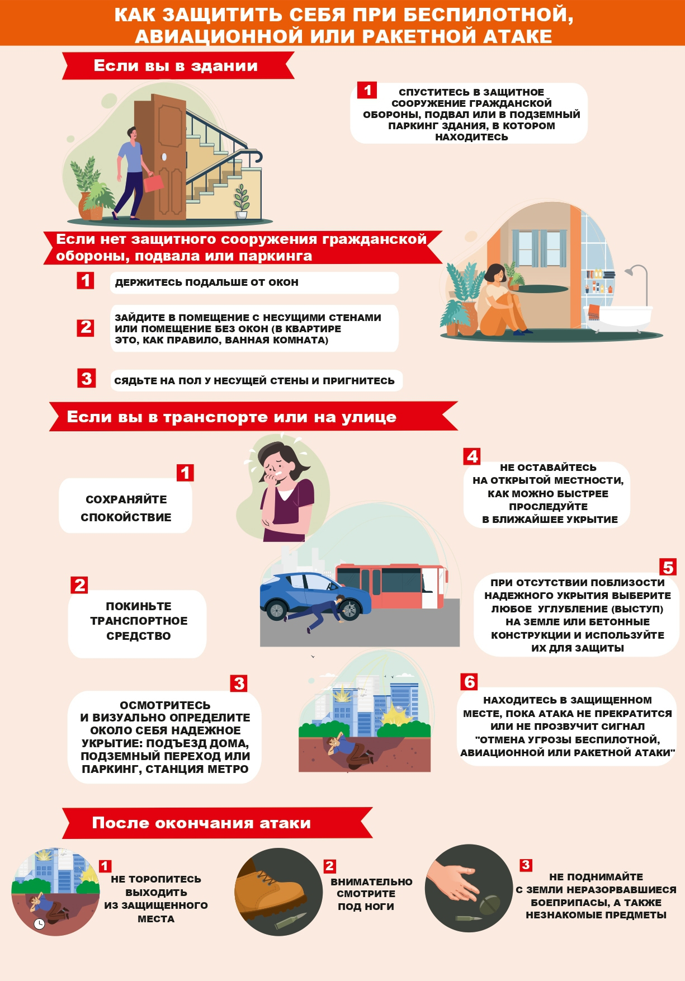

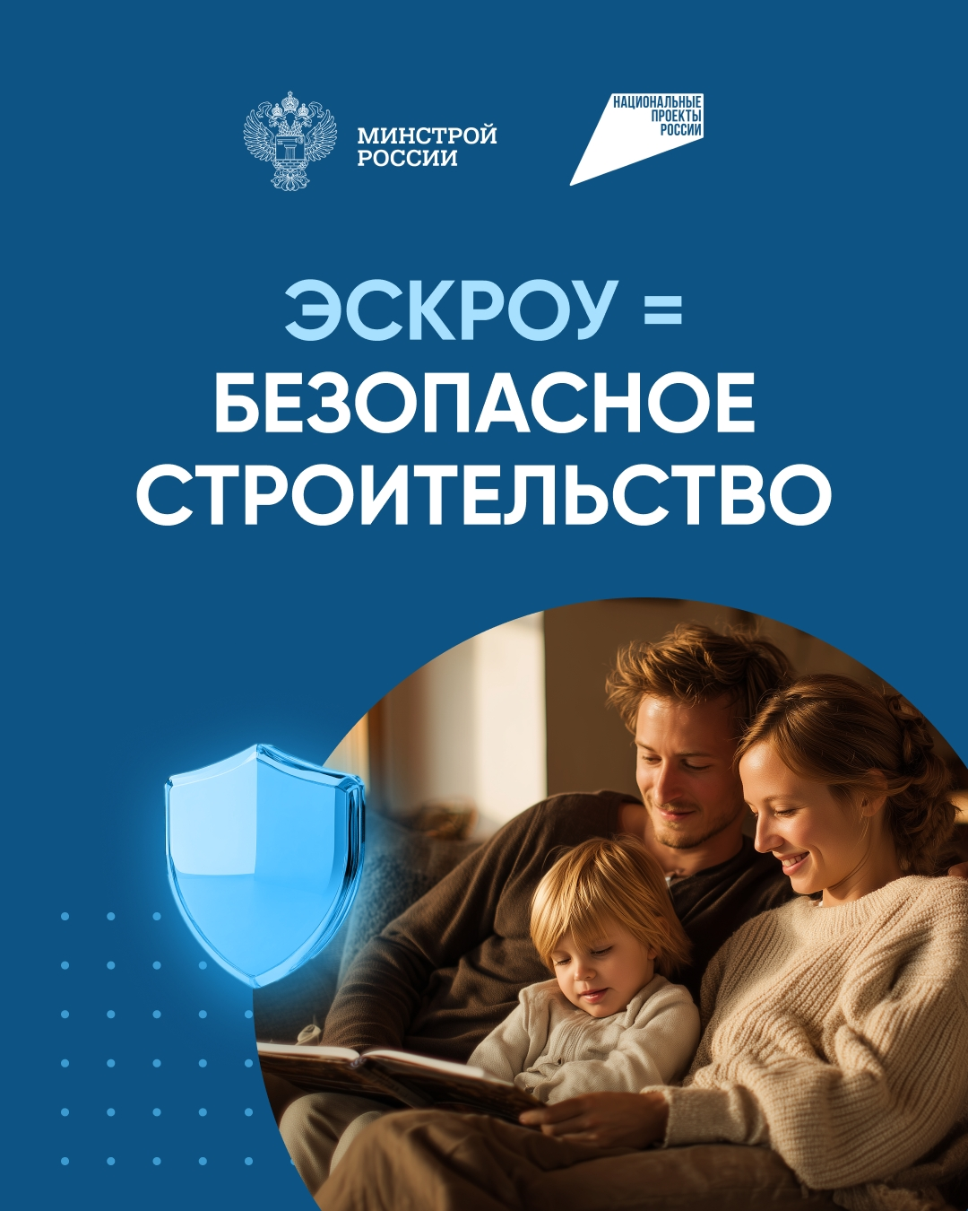

Строить частный дом с эскроу – значит строить безопасно. Этот надёжный механизм реализуется в рамках национального проекта «Инфраструктура для жизни».

Преимущества:

Защита от недобросовестных подрядчиков

Гарантия безопасности платежей

Не нужен дополнительный залог или поручительство при оформлении ипотеки

Ещё больше информации о безопасном строительстве частных домов на портале спроси.дом.рф: спроси.дом.рф/~UUfB3

ОПРОС граждан о работе УК за 1 квартал 2026 года.
Государственная жилищная инспекция Самарской области проводит опрос жильцов на тему качества работы управляющих компаний. Результаты опроса учитываются при формировании рейтинга управляющих компаний региона.
Если Вы собственник и Вам есть, что сказать по поводу управления Вашим домом, перейдите, пожалуйста, по одной из ссылок и ответьте на несколько вопросов. Это займет не более 5 минут, проверено как сотрудниками ГЖИ Самарской области, так и собственниками помещений.
Период проведения голосования с 01.05.2026 по 15.05.2026.
opros-gzhi.samregion.ru/Quiz/login
t.me/samara_gji...



ПОЗДРАВЛЕНИЕ


Уважаемые жители сельского поселения Черновка! Администрация сельского поселения Черновка от всей души поздравляет вас с 1 Мая — Праздником Весны и Труда! Этот день символизирует единство, солидарность и уважение к созидательному труду. Пусть этот весенний праздник принесет в ваши дома радость, благополучие и новые надежды. Желаем вам крепкого здоровья, мирного неба, вдохновения и удачи во всех добрых начинаниях!

Соучредители газеты «Черновские вести»: Администрация сельского поселения Черновка муниципального района Кинель-Черкасский Самарской области, Собрание представителей сельского поселения Черновка муниципального района Кинель-Черкасский Самарской области.
Издатель: Администрация сельского поселения Черновка муниципального района
Кинель-Черкасский Самарской области.
Адрес редакции: Самарская обл., Кинель-Черкасский р-н, с. Черновка, ул. Школьная, 30. тел. 2-66-43
Email: adm.s.p.chernowka@yandex.ru
Газета выпускается не реже одного раза в месяц.
Газета распространяется бесплатно.
Тираж 100 экз.

